どうせ買うなら、贈るなら
安くておいしい、島原手延そうめん・冷や麦を！
それが活動資金の助けにも
協会が島原手延そうめん・冷や麦の販売を斡旋しています
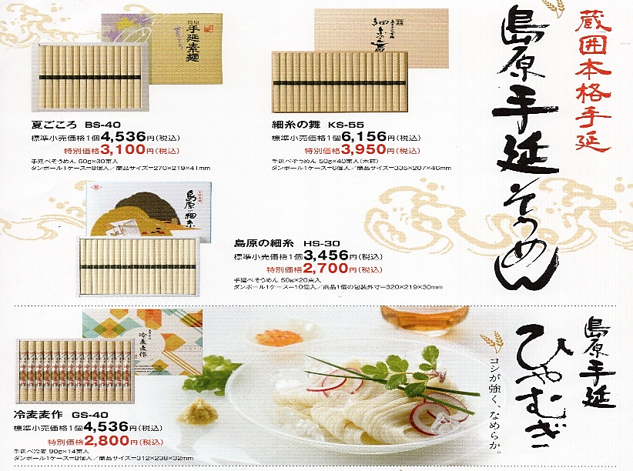

抜群の味と喉ごし。価格は、標準小売価格の約７割。島原手延そうめん・冷や麦を、ぜひお試しください。お中元のご贈答用にご利用いただければ、喜ばれること請け合いです。今回取り扱う商品はそうめんの「夏ごころ」（3100円、50g×30束）「細糸の舞」（3950円、50g×40束、木箱入り）、「島原の細糸」（2700円、50ｇ×20束）冷や麦の「冷麦麦作」（2800円、90g×14束）の4種類です。
協会として、活動資金の助けにしてもらうため各チームに物販を提案しています。
チームに所属している方、もしくはその方に紹介された方は、各チームの担当者にお問い合わせください。所属しているチームが今年は扱わない場合、チームに所属していない方は直接協会に注文、お問い合わせください。

第一次締め切り ６月１５日（木） 第二次締め切り ６月３０日（金）
注文方法 個人用注文票（別掲）にご記入の上、チーム担当者へご提出ください。協会に直接ご注文、または問い合わせは、メールで個人注文票を添付するか、氏名、連絡先(住所・電話)、注文商品と個数をご連絡ください。
協会注文先 新潟市ソフトボール協会事務局 三保日出男
e-mail miho3@nb.ncv.jp

商品は約１週間後に到着します。チーム担当者、または協会事務局から連絡します。商品とお引き換えに代金をお支払いください。

島原手延そうめん・ひやむぎ 個人用注文票
ご氏名
ご住所 | 〒
連絡先 | ℡ | e-mail

商品名 | 価 格 | 個 数 | 小 計
夏ごころ | ３，１００円 | 個 | 円
細糸の舞 | ３，９５０円 | 個 | 円
島原の細糸 | ２，７００円 | 個 | 円
冷麦麦作 | ２，８００円 | 個 | 円
合 計 | 個 | 円

